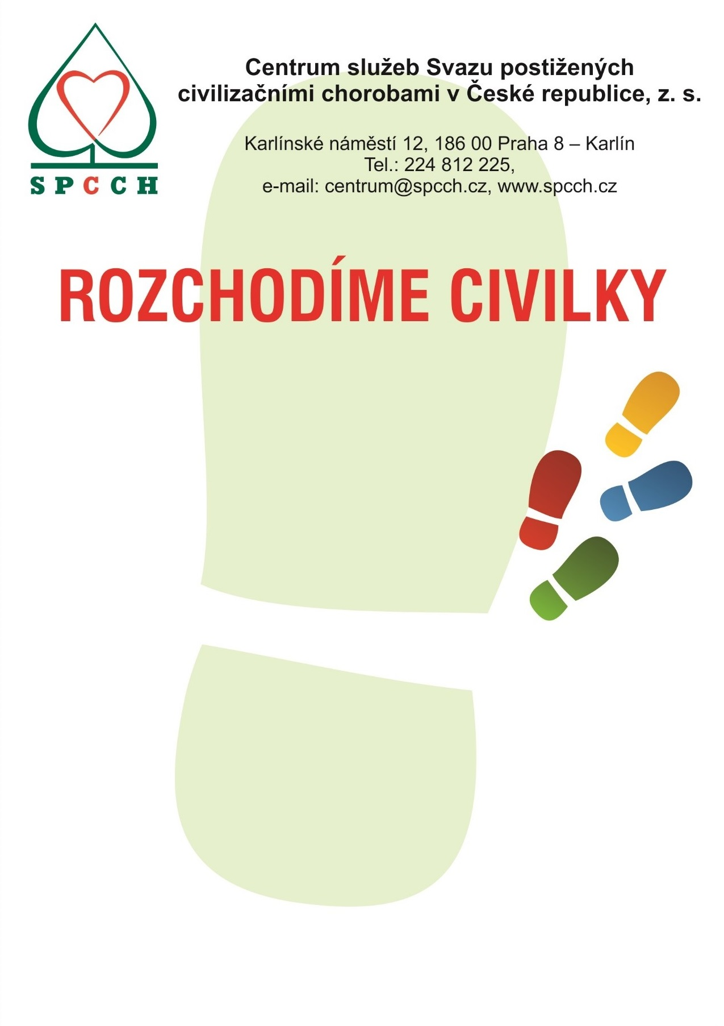

ve Středočeském kraji 2017 – Kladno
KDY: Čtvrtek 5.10.2017
KDE: Hotel Kladno a park Sítenské údolí
10:00 – 11:30 pochod s holemi Nordic walking, měření TK, BMI (délka trasy od 0,5 – 2 kilometry)
Vítáni jsou všichni – lidé s civilizačním onemocněním, senioři, maminky s kočárky, rodiny s dětmi, sportovci… Pokud máte hole nordic walking, vezměte je s sebou. Pro ty, kdo nemají, budou na místě k zapůjčení.
11:30 - přednáška lékařky MUDr. Ivy Mádlové na téma:
„Význam pohybu pro prevenci civilizačních onemocnění“

Projekt je finančně podpořen Krajským úřadem Středočeského kraje
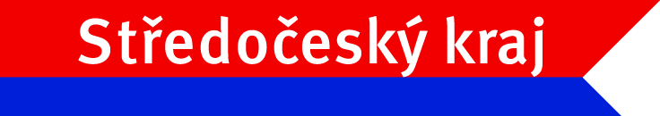

Generálním partnerem projektu jsou Lesy ČR, s. p.


